Zomeractiviteiten 2023
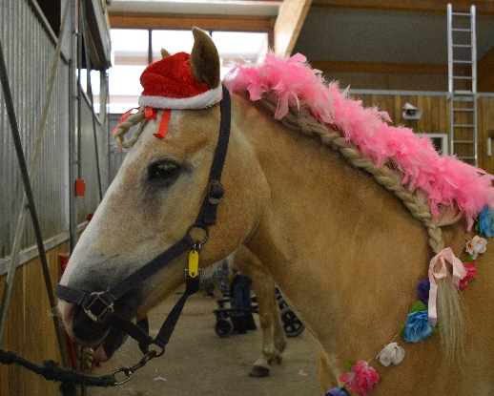
Manege Onder de Linde is een unieke manege waar mensen met én zonder beperking samen kunnen genieten van de paardensport. We organiseren leuke activiteiten:

Pony ochtend/middag
voor beginners en ruiters met een beperking
We gaan uitgebreid de pony’s poetsen, pony’s versieren, spelletjes doen en lekker rijden! Nog geen ervaring met rijden of heb je hulp nodig? Je hoeft dit niet alleen te doen, er is voldoende hulp aanwezig.

Kosten € 35,00
Rit: Data : tijd:
beginners dinsdag 8 augustus 9.30 – 12.00 uur
beginners woensdag 16 augustus 9.30 – 12.00 uur
beginners maandag 21 augustus 9.30 – 12.00 uur
beginners woensdag 23 augustus 13.00 – 15.30 uur
beginners maandag 28 augustus 13.00 – 15.30 uur
beginners woensdag 30 augustus 13.00 – 15.30 uur

Alle activiteiten zijn inclusief drinken en wat lekkers.
Voor meer informatie en opgave:
0512-389297 of 06-49183961
info@manegeonderdelinde.nl
* De activiteiten gaan door bij voldoende deelname.

Stichting Manege Onder de Linde
Helomareed 4
9244 GH Beetsterzwaag
0512-389297 of 06-49183961

